План-конспект
открытого урока изобразительного искусства
в 4 «Г» классе
«Древнерусские воины-защитники»

Учитель – Коваленко Галина Евгеньевна

Москва
2010

Тема: «Древнерусские воины-защитники».
Тип: комбинированный.
Цели:
-Воспитывать чувство патриотизма и любви к родине, интерес детей к изображению богатырей в русском искусстве, дисциплинированность, настойчивость, стремление к выполнению правильного и точного рисунка, аккуратность в работе с цветными карандашами, самоконтроль на каждом этапе выполнения работы;
-Развитие духовно-нравственной и эмоциональной сфер личности через восприятие и анализ произведений искусства; развивать графические умения и навыки, глазомер, зрительную память, мышление, образные представления, фантазию, творческое воображение, наблюдательность; -Стимулирование познавательного интереса, жизненно необходимой потребности самостоятельного общения с искусством; познакомить учащихся с работами известных художников, изображавших древнерусских воинов-защитников, с миниатюрами в летописях.
Задачи:
- Развитие изобразительной грамотности на примере репродукций картин известных художников и миниатюр из рукописных книг. Формирование знаний учащихся о композиции, её роли для создания художественного произведения.
- Формирование опыта эмоционально-ценностной и творческой деятельности через погружение каждого в атмосферу рождения мысли, выражения чувства, ощущения творческого вдохновения.
- Выполнение практического задания – создание художественного образа русского богатыря.
Оборудование: компьютер, телевизор, презентация по теме урока, рисунки с изображениями богатырей, репродукции картин художников, образцы рисунков.
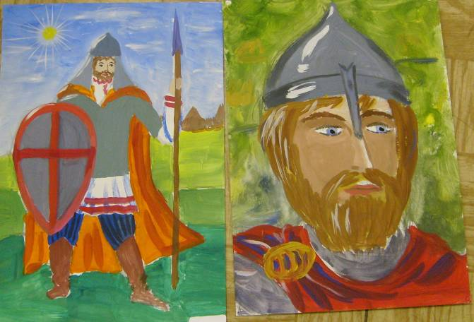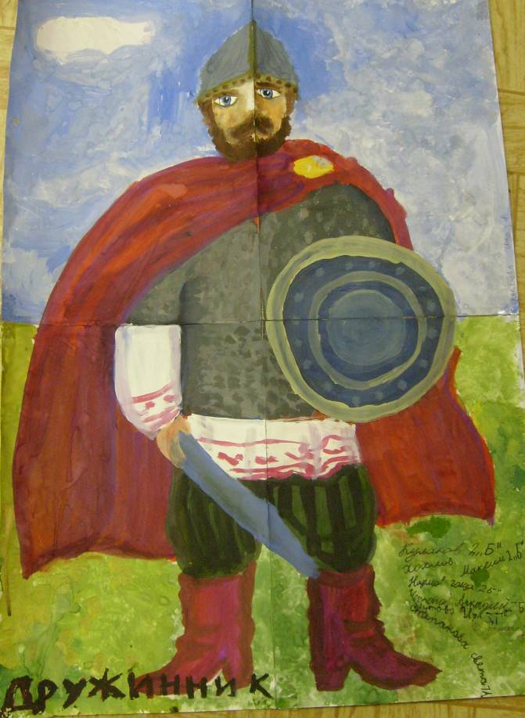
Материалы: бумага формата А-4, акварель, фломастеры и цветные карандаши..

План урока.
1. Организация начала урока.
2. Сообщение темы и целей.
3. Сообщение новых знаний.
4. Закрепление.
5. Инструктаж к практической работе.
6 Практическая работа учащихся.
7. Подведение итогов урока.

Ход урока.
1. Орг. момент.
2. Сообщение темы и целей.
1. Сообщение темы урока, запись на классной доске.
- Тема урока «Древнерусские воины-защитники».
2. Сообщение целей урока.
- Сегодня на уроке мы с вами продолжим работать по теме русского искусства. Мы посмотрим, какие же люди жили на Руси в древности, познакомимся с картинами художников, изображавших русских сильных людей, защитников Родины. А также попробуем сами создать образ древнерусского воина-защитника. Я вам желаю удачи для выполнения работы.
3. Сообщение новых знаний.
- Именно в Древней Руси сложились представления о русских богатырях, воспетых в былинах. Богатыри – воины, появившиеся раньше, чем рыцари и мушкетёры, в период 9 – 12 века. В древнерусском языке слову «богатырь» соответствуют слова «храбрец», «удалец». В народе про богатырей сложили много пословиц и поговорок. Например, «Народа воля – богатырёва доля», это значит, что богатырь всегда сражался за дело народное. Или «Доброе братство дороже богатства». Это значит, что дружба, братство, единый дух всегда дороже всего на свете, любых материальных благ.
Красота мужчины – в силе труженика, мужестве и благородстве защитника Родины. Во все века и во всех странах высшей доблестью считалось «отдать жизнь за други своя».
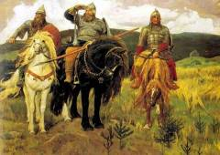
1. Давайте посмотрим на картину художника В. М. Васнецова «Богатыри». Может кто-нибудь из вас назовёт мне былинных героев? (Илья Муромец, Добрыня Никитич, Алёша Попович).
- Над этой картиной художник работал 25 лет. Она огромного размера – фигуры богатырей созданы более чем в натуральную величину. Богатыри возвышаются над линией горизонта, и этим подчёркивается значительность образов.
Илья Муромец – был среди них старший, по преданию сын рязанского крестьянина. Прославился он победой над монголо-татарами и над Соловьём-разбойником. Он добрый и отзывчивый, но суровый и беспощадный к врагам.
Добрыня Никитич – прославился борьбой за русскую землю с ханом Батыем. Богатырь полон доблести и высокого понимания долга и чести.
Алёша Попович не только силён, но и хитёр, смекалист. Он победил Тугарина Змея, не раз боролся с кочевниками и пал, по преданию героем в знаменитой битве на реке Калке.
- Давайте посмотрим ещё картину этого художника.
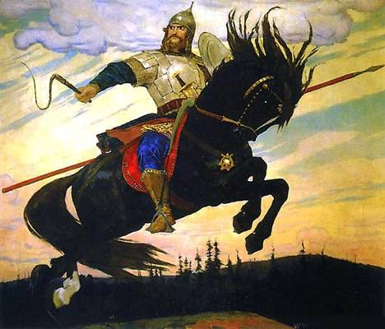
2. В. М. Васнецов «Богатырский скок».
- Как изображает этого богатыря художник? (В подскоке на коне)
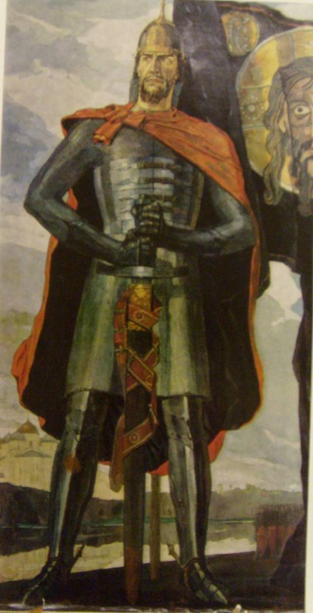
. Павел Корин «Александр Невский».
- Что вы можете сказать про этого героя?
Князь Александр Невский в возрасте 20 лет со своей дружиной разгромил шведов на реке Неве. С тех пор князя стали называть Невский.
Его фигура на картине занимает всё полотно. Руки сжаты на рукояти меча, за спиной развивается древнее русское знамя. Лицо князя – решительное, взгляд – неколебим. Специально опущена линия горизонта, чтобы показать значительность образа. Художник правдиво передаёт все детали воинского убора.
- А как называют все детали одежды и снаряжения богатыря? (Доспехи).
Давайте посмотрим, во что же одевался богатырь?
- Шлем – головной убор богатыря, защищал его голову.
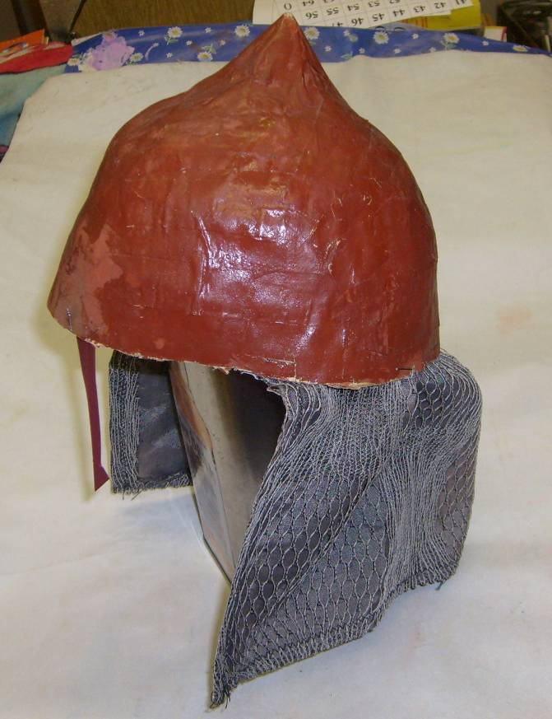
- Кольчуга – имела вид рубашки, её воины одевали поверх одежды, чтобы защитить тело. Плели кольчугу из многих тысяч металлических колец мастера-оружейники около двух лет.
- Бармица – тоже изготовлена из колец, защищала шею и верхнюю часть груди богатыря.
- Наручи – их ковали из стали и защищали руки богатыря.
- Поножи – одевали поверх кожаных сапог, они состояли из широкой пластины и защищали ноги.
-А каким же снаряжением пользовался богатырь в битвах? (Меч, копьё, щит).
- Скажите, к какому виду искусства можно отнести те картины, которые мы с вами посмотрели? (Живопись).
- Но не только художники-живописцы посвящали свои картины древнерусским воинам-защитникам. Давайте посмотрим и другие произведения.
4. Фаворский выполнил гравюру «Иллюстрацию к литературному произведению «Слово о полку Игореве». К какому виду искусства относится данное изображение? (Графика).
5. К «Слову о полку Игореве» были сделаны и другие, более древние иллюстрации-миниатюры.(Рассматривание иллюстративного материала на доске). Их рисовали художники в рукописных книгах. Обратите внимание на схематичность изображений. Но эта схематичность и простота даёт возможность и каждому из вас сделать подобный рисунок.
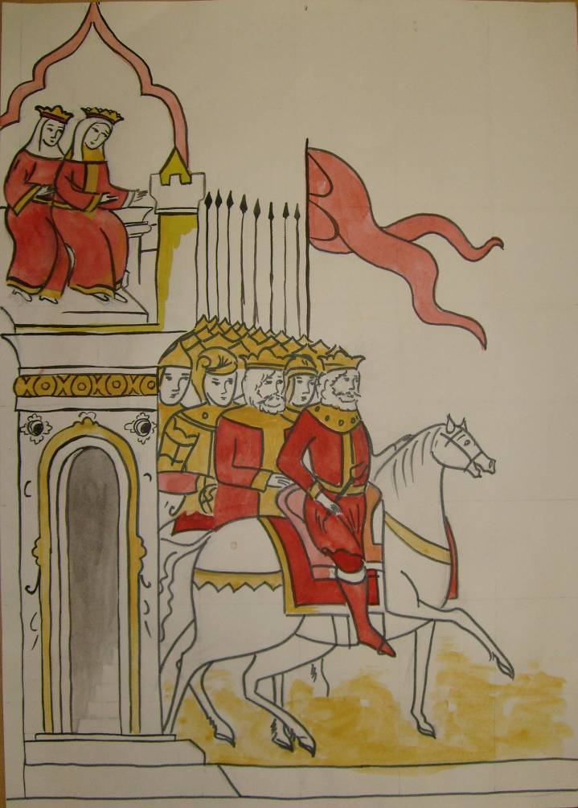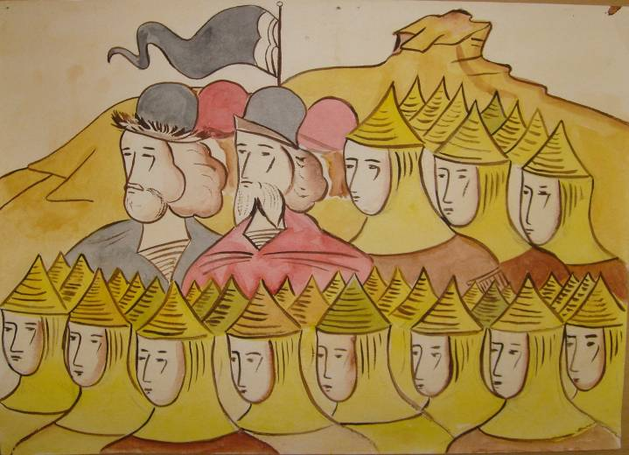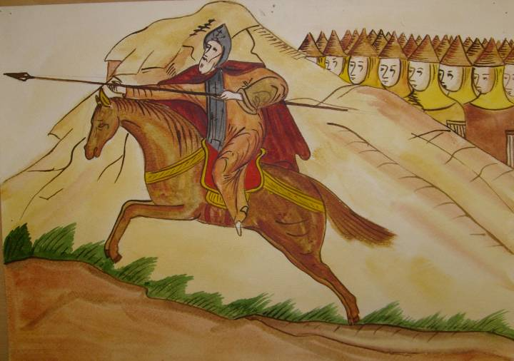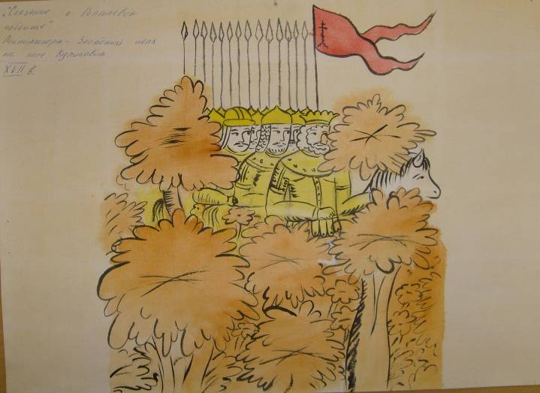
- А сейчас я хочу обратить ваше внимание на эпиграф нашего урока: «Богатырская наша сила, сила воли и сила духа». Как вы понимаете эти слова? (Богатырь должен быть не только физически силён, но и у него должна быть большая сила воли).
4. Закрепление.
- Давайте же подведём итог всему сказанному. Какими же чертами характера должен обладать богатырь? (Храбрость, мужество, сила, смелость, достоинство, честь, ум, упорство, преданность Родине).
5. Инструктаж к практической работе.
- Сегодня мы с вами будем выполнять образ воина-защитника, русского богатыря. Мы работаем как древние художники-миниатюристы, без предварительного рисунка простым карандашом. Работаем на листе вертикально расположенном, внимательно рассмотрев образцы миниатюр.
6 Практическая работа учащихся.
Использование технологии активного обучения:
1. Вертикальное расположение листа.
2. Наметить лицо и шею богатыря.
3. Показать детали костюма.
4. Прорисовывание черт лица.
5. Окончательное создание образа воина-защитника.
7. Подведение итогов урока.
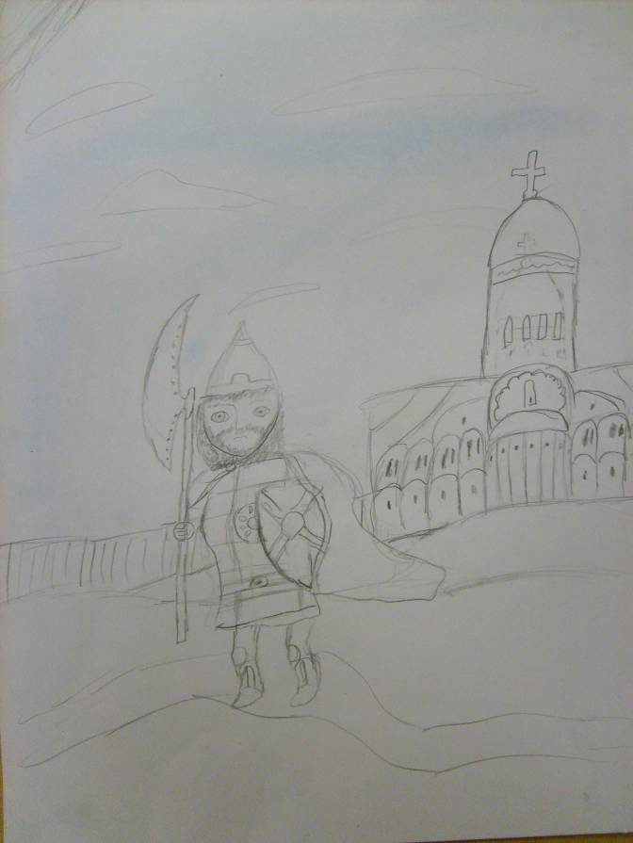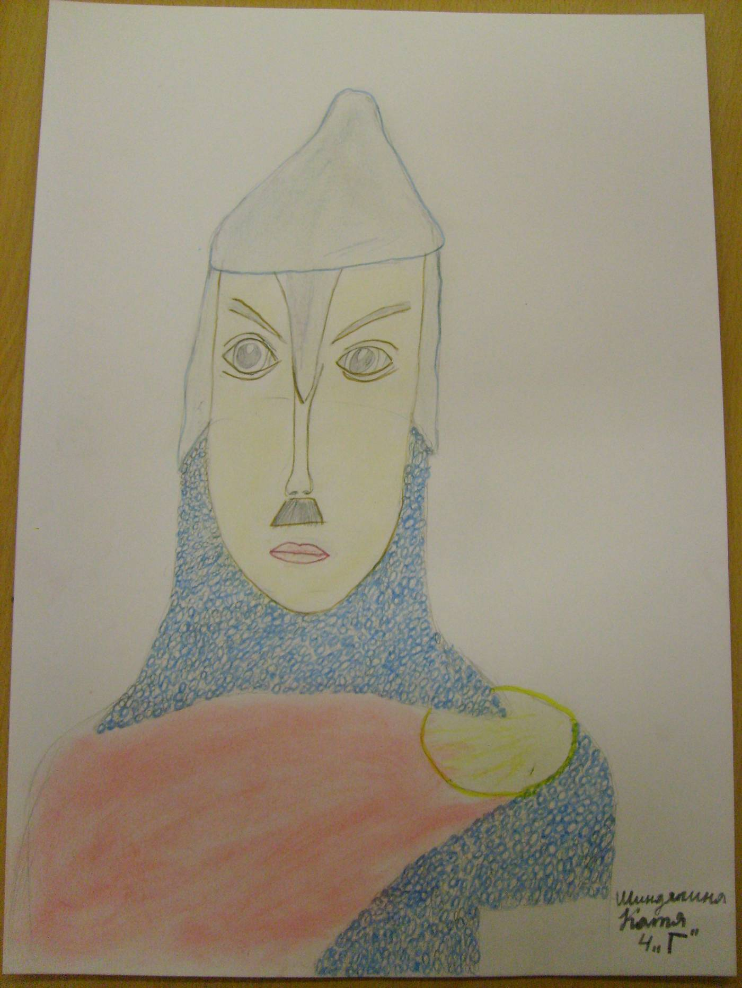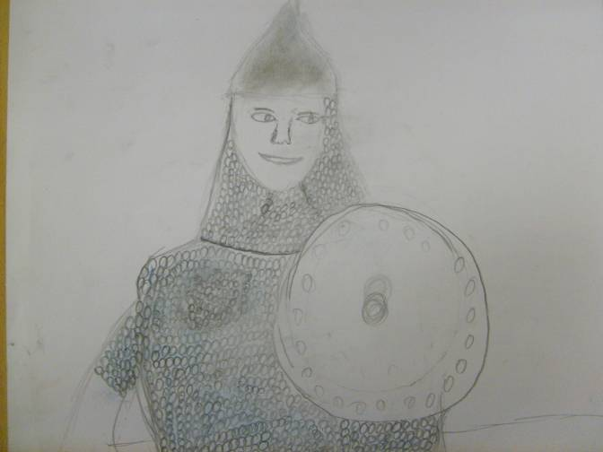
В заключение урока послушайте следующие строки:
Прошли века. Богатырей тех нет,
Но дух свободы в душах наших вечен.
И богатырский мужественный свет –
Неколебим, свободен, бесконечен.
В тайге, в горах, во льдах, среди морей,
На всех постах у мира и свободы,
Не счесть – о Русь! – твоих богатырей,
И рать их нерушимей год от года!
Стихотворения про богатырей написаны учителем литературы и русского языка Соболь Галиной Григорьевной.

Спасибо за урок! Молодцы!

Источники информации
- Данилов А.А., Косулина Л.Г. История государства и народов России с древнейших времен до начала XVI в.: Учеб. для 6 кл. общеоразоват. учеб. заведений. – М.: Дрофа; Общеобразовательный центр «Веди-М», 2000;
- Семенова М. Мы – славяне. СПб: «Азбука»,1998;
- http://veliz.h12.ru/avalon/museum/lic1.htm
- http://cityref.ru/prosmotr/3806-19610.htm

